Rác thải nhựa tại TP.HCM: Thói quen nhỏ - Hậu quả lớn

Lâu nay, việc sử dụng tràn lan các sản phẩm từ nhựa như túi nilon, hộp nhựa... rồi xả thải thẳng ra môi trường đã như một thói quen của nhiều người dân. Điều này đã và đang khiến tình hình ô nhiễm rác thải nhựa tại TP.HCM trở nên ngày càng trầm trọng.
Thói quen khó bỏ
Hiện nay trên địa bàn TP.HCM, tình trạng xả thải rác thải sinh hoạt, rác thải nhựa diễn ra tràn lan ở nhiều nơi từ trung tâm thành phố tời vùng ngoại thành nông thôn, từ đường lớn đến hẻm nhỏ, từ nhà hàng cao cấp đến quán ăn vỉa hè từ những con sông lớn đến kênh rạch nhỏ... nơi đâu cũng không khó để chứng kiến cảnh rác thải sinh hoạt, đặc biệt là rác thải nhựa bị bỏ tràn lan.
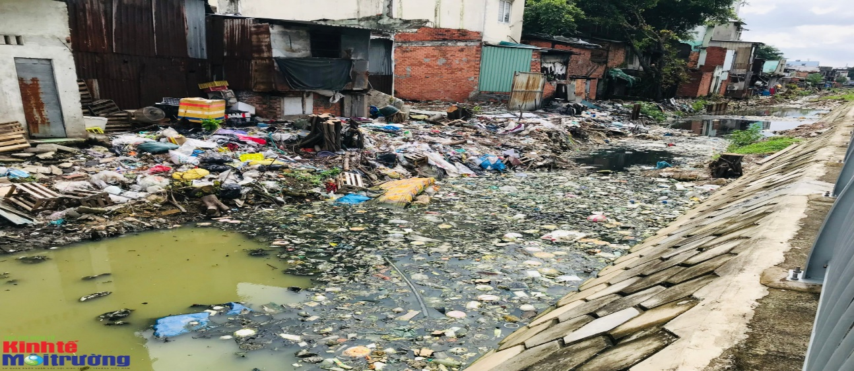
Rác thải nhựa hiện đang tràn lan khắp mọi nơi trên địa bàn TP.HCM
Theo số liệu của Bộ Tài nguyên và Môi trường, trung bình mỗi năm Việt Nam thải ra khoảng 1,8 triệu tấn rác nhựa, trong đó có khoảng hơn 30 tỉ túi nhựa.
Trong đó, TP.HCM có lượng tiêu thụ nhựa và túi nhựa hàng ngày lên tới 80 tấn và hơn 80% số túi nhựa đều bị thải bỏ sau khi dùng một lần. Nguyên nhân là do tốc độ đô thị hóa nhanh chóng của TP.HCM, hạ tầng trong thu gom rác thải còn nhiều hạn chế, bất cập và đặc biệt là ý thức chưa tốt của người dân trong việc phân loại rác thải và bảo vệ môi trường.
Advertisements
X
Theo ghi nhận thực tế, cũng như chia sẻ của nhiều người dân trên địa bàn TP.HCM về thói quen sử dụng túi nilon, phân loại rác thải, phóng viên nhận thấy, nhiều người dân sau khi sử dụng sản phẩm và phát sinh rác thải thường có thói quen gom chung các loại rác cùng vào một nơi rồi bỏ rác, nhiều người sau khi sử dụng hộp nhựa, chai nhựa, túi nilon xong thay vì tập kết rác đúng quy định cũng tiện tay ném thẳng ra đường, ra kênh rạch, hay bất cứ bãi đất trống nào không có người quản lý...
Về thói quen sử dụng những sản phẩm từ nhựa, theo chị Hương - chủ một tiệm cơm tại TP.HCM: “Từ khi mở quán đến giờ, trung bình hằng ngày tiệm cơm của tôi sử dụng khoảng 100 hộp xốp kèm bao ni lông, thìa nhựa. Đấy là chưa kể những ly nhựa cho khách dùng uống 1 lần.
Nói chung, tiệm tôi cũng những các tiệm khác như tiệm trà sữa, tiệm bán đồ ăn vặt,... đa phần đều dùng sản phẩm từ nhựa. Bởi vì giá thành rẻ, tiện lợi hơn các sản phẩm từ chất liệu khác.
Về mối nguy hại của chất thải nhựa đối với môi trường thì tôi không rõ lắm, chỉ biết là nếu được thu gom thì có thể tái chế, đốt hoặc chôn lấp thôi. Còn không được thu gom thì rất lâu mới phân hủy được”.
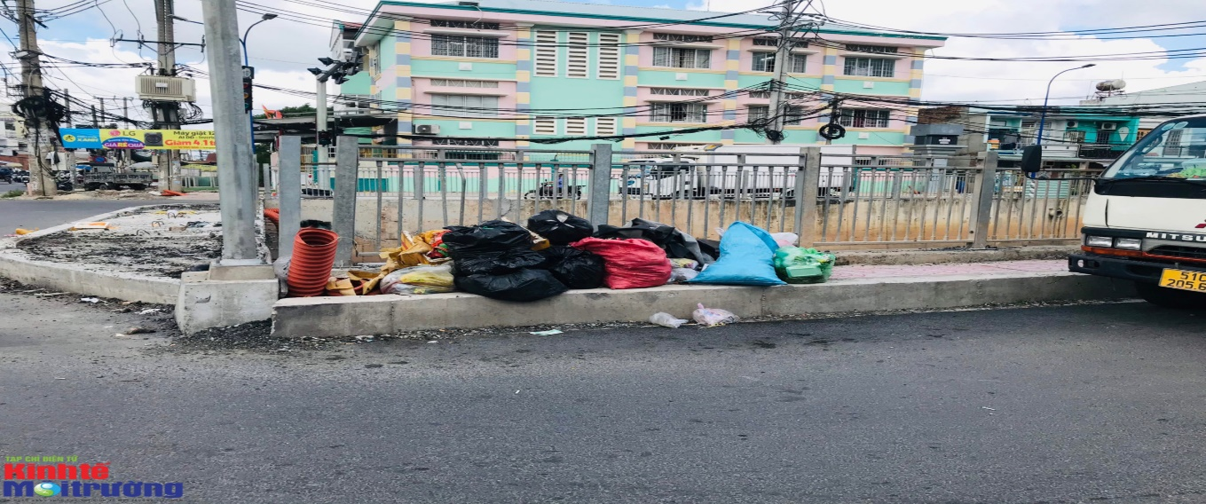
Việc xả rác bừa bãi đã như một thói quen của nhiều người dân
Về vấn đề xả thải sản phẩm từ nhựa, em Tố Uyên - sinh viên một trường đại học tại TP.HCM chia sẻ: “Em hay có thói quen uống trà sữa mỗi ngày. Thường khi uống xong thì em sẽ tìm thùng rác để bỏ. Tuy nhiên, nhiều khi tiện em sẽ bỏ vào chỗ nào đang có rác sẵn vì em nghĩ như vậy sẽ tiện cho người thu gom.
Thói quen này của em thì từ lúc nhỏ, khi đó thấy người lớn làm sao thì mình làm theo, rồi dần nó thành thói quen “khó bỏ” lúc nào không hay. Không chỉ em mà nhiều bạn bè hay mọi người xung quanh cũng thường hay làm như vậy. Thậm chí, nhiều người sau khi uống nước, ăn cơm hộp xong họ còn ném ra đường hay bất cứ đâu.
Em cũng nhận thức được vấn đề này không hề tốt vì làm mất mĩ quan, còn ảnh hưởng của rác thải nhựa đối với môi trường ra sao thì em không có hiểu lắm. Chỉ biết là để rác thải nhựa phân hủy được phải mất rất nhiều năm”.
Hiểm họa lớn
Với thực trạng chất thải nhựa đáng lo ngại hiện nay tại TP.HCM không chỉ ảnh hưởng tới mĩ quan thành phố, làm ảnh hưởng tới môi trường nước mà rác thải nhựa còn đang khiến TP.HCM phải chi ra rất nhiều ngân sách để thu gom, xử lý vấn đề nay.
Bên cạnh đó, rác thải nhựa có thời gian phân hủy rất lâu, điều này gây ảnh hưởng khổng chỉ tới cuộc sống trước mắt mà còn ảnh hưởng lớn đến tương lai của con em chúng ta. Do đó, vấn đề tuyên truyền về tác hại của rác thải nhựa là điều cần thiết nhất để người dân nhận biết và thay đổi lối sống sinh hoạt hàng ngày, hạn chế sử dụng và xả rác thải nhựa ra môi trường.
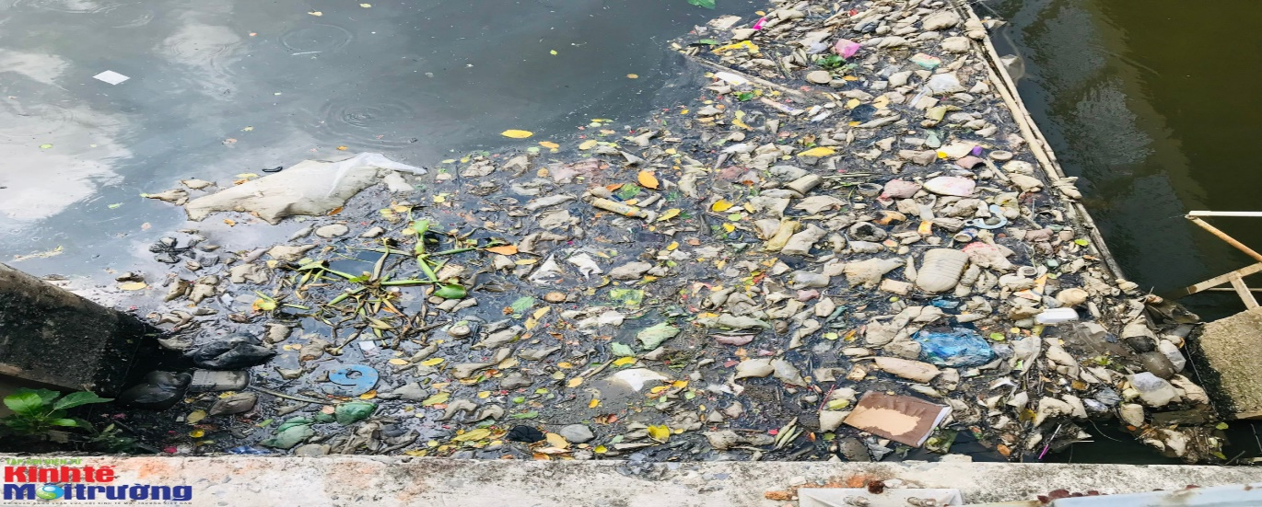Tác hại của rác thải nhựa vô cùng nghiêm trọng đến cuộc sống của con người cũng như hệ sinh thái.
Theo các nhà khoa học, các sản phẩm được làm từ nhựa sẽ có thời gian tiêu hủy khác nhau, tùy theo cấu trúc và nguyên liệu tạo nên chúng. Thế nhưng, nhìn chung thì thời gian để có thể phân hủy của nhựa lên tới hạng chục, hàng trăm năm, thậm chí có thể lên đến hơn 1000 năm.
Cụ thể, với các nguyên liệu làm từ hợp chất High – Density Polyethylene (HDPE), chứa nhiều hóa chất độc hại, gây ảnh hưởng đến đời sống con người. Túi nilon, bao nhựa có thời gian phân hủy khoảng 10 hoặc hàng 100 năm tùy thuộc vào điều kiện môi trường. Đặc biệt, chỉ có thể phân hủy được khi có sự tác động của ánh sáng mặt trời.
Hay như chai nhựa, đây sản phẩm được sử dụng phổ biến nhất hiện nay. Từ chai nhựa đựng thức uống như nước ngọt có ga, nước ép, trà sữa,… cho đến các loại chai đựng thực phẩm, thức ăn, gia vị,… thông thường khác. Với nguyên liệu được làm từ Polyethylene Terephthalate hay còn gọi là nhựa PET – một nguyên liệu nhẹ, xốp và đặc biệt dễ tái chế. Đồng thời, thời gian phân hủy có thể lên đến 500 hoặc 1000 năm tùy vào điều kiện môi trường.
Tương tự, ống hút nhựa là dòng sản phẩm nhựa thường được làm từ các hợp chất Polypropylene hay còn gọi là nhựa PP. Với thời gian phân hủy có thể lên tới 100 – 500 năm tùy vào điều kiện môi trường.
Với thời gian phân hủy rất lâu như vậy, nên hiểm họa của rác thải nhựa đối với môi trường là vô cùng lớn như gây nên tình trạng biến đổi khí hậu, ô nhiễm môi trường nước, ô nhiễm đại dương... Bên cạnh đó, các loại động vật khi ăn phải rác thải nhựa có thể chết, dẫn đến nguy cơ tuyệt chủng, gây mất cân bằng sinh thái. Đồng thời, rác thải nhựa gây ra tình trạng "ô nhiễm trắng" tại các điểm du lịch, ảnh hưởng không nhỏ đến con người cũng như sinh vật tại đó...
Về nguyên nhân và giải pháp đối với thực trạng rác thải nhựa đang ngày càng “nhức nhối” tại TP.HCM , PGS.TS Lưu Đức Hải, Chủ tịch Hội Kinh tế Môi trường Việt Nam nhận định:
“Đầu tiên, nguyên nhân quan trọng nhất là ý thức của người dân, họ chưa thấy được nhiều vấn đề của việc rác thải nhựa đối với môi trường nên họ thấy tiện là họ vứt.
Tiếp đến là vấn đề quản lý của chính quyền địa phương, không quản lý được là người dân họ vứt rác không đúng nơi ngay.
Nguyên nhân cuối cùng là vấn đề kinh tế. Bởi khi chúng ta cho phép dùng nhựa tràn lan, thuế đối với mặt hàng nhựa lại rất rẻ, như vậy là người ta sẵn sàng dùng sản phẩm từ nhựa. Ví dụ như những chai nhựa đựng nước, không có ai thu mua thì người ta vứt ra ngoài môi trường. Hoặc như mình đi chợ, túi ni lông mà đắt thì người bán chỉ cho mình đủ số lượng dùng thôi.
Như vậy, giải pháp về lâu dài của vấn đề này là cần phải giáo dục cho người dân các kiến thức về rác thải nhựa; điều chỉnh các chính sách về kinh tế để hạn chế tối đa sản phẩm từ nhựa; đầu tư các trang thiết bị để hỗ trợ việc quản lý người dân vứt rác như: tăng cường thu gom rác tại nhà, mật độ thùng rác cần nhiều hơn, camera giám sát chỗ người dân hay xả rác,...”

